ورقة عمل رقم ( ) مدرسة العوشزية الإبتدائية
الصف /الأول - المادة /لغتي
*اسم الطالب/.......................................................... *الفصل الدراسي الثاني 1431هـ-1432هـ

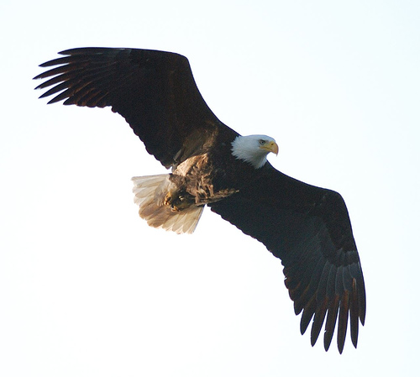
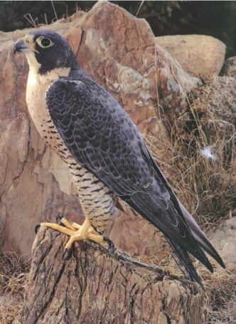
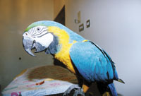
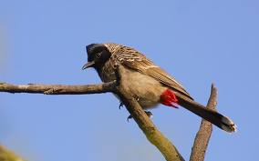
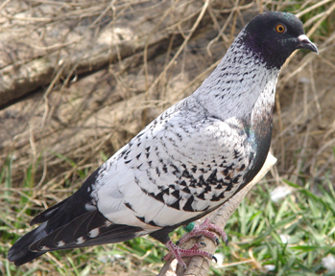

...............................................

...............................................

...............................................

...............................................

...............................................

...............................................
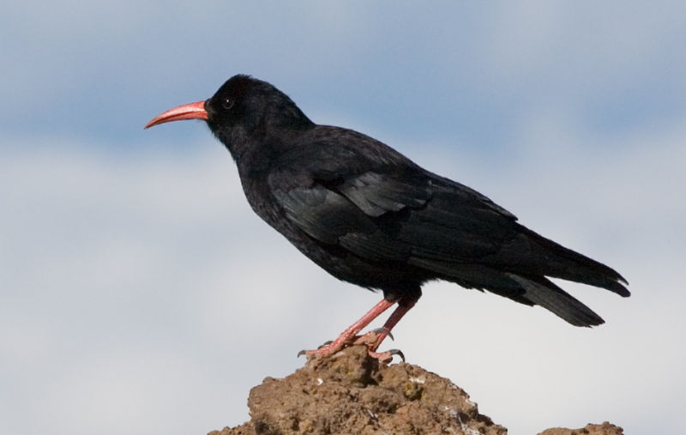
طيــــور

